Wielkanoc
Zabawy ruchowe

- Rzut do koszyka – zabawa z elementem celowania.

Dzieci mają po dwa plastikowe jajka (mogą być żółtka z Kinder-jajek lub piłeczki). W pewnej odległości stawiamy duży kosz (może być miska lub pudełko). Dziecko próbuje trafić do kosza, najpierw jedną, potem drugą ręką. Dla utrudnienia w kolejnych rundach dzieci mogą odsuwać się coraz dalej od kosza. Liczbę rund należy dostosować do celności dzieci.

- Baranki, kurczaczki i zajączki – zabawa orientacyjno-porządkowa.

Rodzic puszcza muzykę z jakiegokolwiek odtwarzacza np. telefonu. Kiedy gra wolna muzyka, dzieci – baranki chodzą na czworakach i beczą: beee, kiedy gra szybka muzyka, dzieci – kurczaczki podskakują w pozycji w kucki i piszczą: pi, pi, pi. Gdy rodzic przestaje grać, dzieci naśladują zające – wyskakują jak najwyżej w górę i mówią: hyc.
Muzykę szybko – wolno można znaleźć tu: https://www.youtube.com/watch?v=7ZMh6tc7rt0

- Szukamy zająca – zabawa tropiąca typu ciepło – zimno.

Rodzic ukrywa zajączka w domu lub w ogrodzie. Dzieci szukają go. Rodzic udziela wskazówek, mówiąc: ciepło, gdy dzieci zbliżają się do zająca, lub: zimno, gdy oddalają się od niego.

Wyścigi z jajkiem – zabawa bieżna.

rodzic wyznacza za pomocą krzeseł linię startu/mety oraz półmetek – miejsce, w którym zawodnik zawraca. Dziecko ustawia się z łyżką i ugotowanym jajkiem (ew. można wykorzystać małe piłeczki) na linii startu. Na hasło prowadzącego dzieci idą jak najszybciej, ale jednocześnie tak ostrożnie, by nie upuścić jajka. Jeśli jajko upadnie, trzeba je za każdym razem podnieść i umieścić z powrotem na łyżce.

Pisklęta – opowieść ruchowa.

Rodzic pozostawia dzieciom dowolność w ilustrowaniu opowieści gestami i ruchami treści opowiadania. Przykładowa opowieść:
Wyobraźcie sobie, że jesteście pisklętami, które siedzą w środku jajka, w skorupce, i śpią. Czujecie, że rośniecie, jest wam już w skorupce za ciasno, usiłujecie się z niej wydostać. Próbujecie dziobem i skrzydełkami, i nóżkami. Nagle udało się, wyglądacie ze skorupki na świat. Wykluliście się. Rozglądacie się ciekawie po świecie. Wystawiacie łebki do słońca, wygrzewacie się i odpoczywacie. Wydostanie się ze skorupki to nie taka prosta sprawa, wymaga wysiłku, czujecie, że jesteście bardzo głodni i spragnieni. Rozglądacie się za mamą – kwoką, ale nigdzie jej nie widać. Obok stolików dostrzegacie pyszne ziarenka, idziecie tam szybciutko i dziobiecie, aż macie pełne brzuszki. Po drugiej stronie, pod tablicą, dostrzegacie pojemniki z wodą, idziecie tam bardzo powoli, bo jesteście ociężali po obfitym posiłku. Pijecie powoli i zasypiacie. Przez sen słyszycie: kokokoko. Kto to? To przyszła mama kwoka. Ach, cóż za radość!
Elżbieta Jaros
Zajęcia i zabawy
- Kącik wielkanocny – zorganizowanie ekspozycji przedmiotów związanych z wiosną i z Wielkanocą.

Wspólnie z rodzicami dzieci przygotowują kącik, w którym będą wyeksponowane przedmioty związane z Wielkanocą. Np. koszyczek, czekoladowe jajka i zające, cukrowe baranki, palma itp. Dzieci swobodnie wypowiadają się na temat świątecznych ozdób i symboli. Rodzic proponuje, by dzieci wskazały te, które najbardziej im się podobają, i uzasadniły swój wybór. Zachęca do opisywania wybranych przedmiotów, ich wyglądu, zastosowania, itp. Rodzic może pokazać dzieciom, jak różnorodne bywają wielkanocne ozdoby, np. pisanki, kraszanki, palmy, bazie, baranki, kurczaczki, zajączki.
Zdjęcia znajdziecie w załączniku pt. Pisanki - kraszanki

- Nasze zwyczaje – wypowiedzi na temat obrazków.

Dzieci przeglądają kartki świąteczne, rodzic opowiada o regionalnych tradycjach związanych ze świętami wielkanocnymi.

- Siejemy owies dla baranka – zabawy matematyczne i badawcze w kąciku przyrody.

Dzieci oglądają ziarna owsa przez lupy i je opisują. Dziecko bierze garść owsa do obu dłoni, następnie sprawdza, gdzie ma najwięcej ziaren. Dzieci mogą proponować sposoby sprawdzenia, np. na oko – układanie z ziaren linii i porównywanie ich długości lub przeliczanie, ile kto ma ziaren. W obliczeniach pomaga rodzic. Następnie rodzic prezentuje dzieciom baranka (może być cukrowy lub plastikowy, ew. ilustracja), dla którego dzieci wysieją owies. Prosi, aby dzieci przypomniały, co jest potrzebne, aby rośliny rosły. Dzieci układają watę lub płatki kosmetyczne na tackach lub talerzykach. Polewają je wodą i wysypują owies. Swoje uprawy ustawiają w nasłonecznionym miejscu. Rodzic zachęca dzieci do codziennego podlewania i obserwowania uprawy.
- 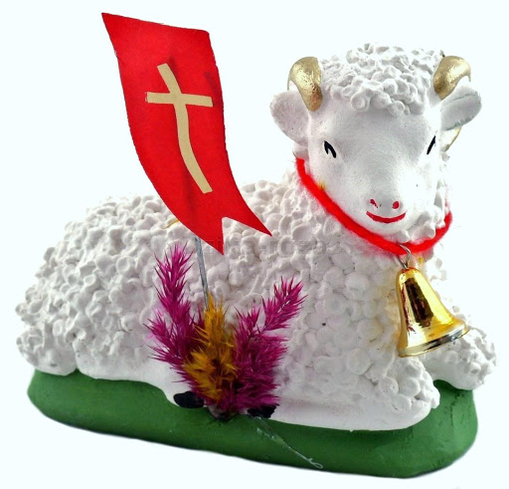

- Wielkanocny kosz – zabawa dydaktyczna.

rodzic inicjuje rozmowę na temat przygotowań do świąt. Przygotowuje tacę z różnymi przedmiotami, które przykrywa serwetą, żeby dzieci ich nie widziały. Dziecko podchodzi, losuje jedną rzecz i tylko za pomocą dotyku zgaduje, co to jest. Następnie sprawdza, czy miało rację, i pokazuje przedmiot. Obok stoi pusty kosz. Dzieci decydują, czy wylosowana rzecz pasuje czy nie pasuje do wielkanocnego kosza. W ten sposób dzieci kompletują swój wielkanocny kosz.

- Malowane jajka – malowanie farbami.

Dzieci otrzymują kartki w kształcie dużych jaj i ozdabiają je, malując farbami dowolne wzory.

Ostrożnie jak z jajkiem – ćwiczenia oddechowe.

Zadaniem dzieci jest dmuchanie na plastikowe jajko (ew. piłeczkę pingpongową) tak, aby przeturlało się z jednego końca stolika na drugi, ale nie spadło.

Wielkanocne puzzle – cięcie nożyczkami po linii prostej, ćwiczenie spostrzegawczości.

Dzieci przygotowują i układają puzzle .

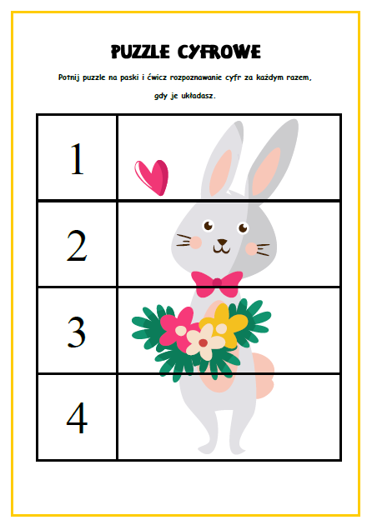

- Co to znaczy być dobrym nie tylko od święta – rozmowa inspirowana wierszem, nauka wiersza na pamięć.

Nauczyciel recytuje wiersz:
Jak dobrze
Jak dobrze być dobrym
na co dzień i w święta
i myśleć o innych,
i dbać o zwierzęta,
mieć oczy otwarte
i słuchać serduszka,
bo ono nie kłamie
gdy szepcze do uszka.
Choć nie ma co marzyć
i liczyć na cuda,
że w życiu bez przerwy
być dobrym się uda,
lecz warto spróbować
choć troszkę. Dlaczego?
Bo w życiu nad dobro
nic nie ma lepszego.
Małgorzata Strzałkowska
Źródło: M. Strzałkowska, Jak dobrze [w:] „Świerszczyk”, Wielka Księga, Wydawnictwo Egmont, Warszawa 2015, s. 121.

Rodzic opowiada o tym, co dobrego zrobiły dzieci z grupy, chwali je i wyróżnia, np.: Paweł poukładał samochody w garażu, Zosia podlała rośliny w kąciku przyrody, Piotr przyniósł przepiękne palemki i pisanki. Dziecko mówi o tym, co czuje, kiedy robi coś dobrego lub kiedy ktoś obok robi coś dobrego. Rodzic zachęca, aby dzieci opowiadały o swoich doświadczeniach – co dobrego zrobiły lub co je dobrego spotkało od innych. Następnie dzieci uczą się na pamięć pierwszej zwrotki wiersza, np. techniką „zabawa w echo” lub „dokończ rym”.

- Kolorowe pisanki – zajęcia muzyczne

- Jajko – nauka piosenki i zabawa relaksacyjna przy piosence.

Po wysłuchaniu piosenki, omówieniu jej treści i nastroju dzieci uczą się słów i melodii.

Piosenka : https://www.youtube.com/watch?v=OTPObfVuHCY

